臺北市立士林高商9705次行政會議議程

時 間：97年5月7日(星期三)下午2時30分
地 點：本校行政大樓三樓會議室
主持人：黃校長 贇瑾 記錄：許美雲組長

- 主席致詞
- 上一次會議提案及校長指示事項執行結果報告
- 書面報告－請參閱網頁上各處室的書面報告
- 口頭報告：
- 提案討論：
提案一 提案單位：人事室
案由：檢陳本校98學年度特殊優良教師推薦時程注意事項草案1份，提請 討論。
說明：如附件。
決議：

- 臨時動議：
- 散會：
附件
臺北市立士林高級商業職業學校
98學年度特殊優良教師推薦程時程注意事項
一、查臺北市政府教育局每年循例均於3月間辦理特殊優良教師評選暨表揚活動，為使本校推薦之教師有充裕時間準備評選所需佐證資料，以爭取佳績，特訂定本注意事項，明文規範推薦流程，於學期開始，兼任行政職務教師及導師聘任作業完成後，即進行本案校內推薦活動。
二、推薦時程：
日程 | 權責單位 | 辦理內 容 | 備註
97年9月1日至同年9月20日 | 人事室 | 受理推薦：  1.教師個人自我推薦。  2.家長、教師連署或校長推薦人選。  註：填妥推薦表送人事室彙辦。
97年9月30日前 | 教評會 | 就推薦人選進行審議，作成決議，將薦送名單送請校長核可。
10月10日前 | 人事室 | 公告98年薦送教師名單。
97年10月至98年3月 | 全校 | 全力支援薦送教師準備評選所需資料。
三、98學年以後，本校特殊優良教師推薦作業時程，配合教育局訂頒之實施要點有關規定，每年另案檢討公布，檢附「臺北市97學年度特殊優良教師評選暨表揚活動實施要點」及本校特殊優良教師推薦表各1份如附件1、2供參。
四、為獎勵本校教師優良教師，請家長、教師踴躍連署推薦人選或自我推薦。
五、本作業時程提本校行政會報通過後實施，修正時亦同。

附表
臺北市立士林高級商業職業學校98學年特殊優良教師推薦表（學校行政類適用）
姓 名 |  |  | 出 生  年月日 |  | 年 月 日 |  |  | 性別 |  |  |  |  | 兩吋  半身相片
通訊地址
電 話 |  | （公） （宅）  行動電話： 傳真：
任職本校時間
任教科目 |  | 科 年 |  |  |  |  | 兼任職務 |  |  | 年
 |  | 科 年 |  |  |  |  |  |  |  | 年
薦送類別 |  | （請務必填寫） |  |  |  |  |  |  |  | 年
推 薦 人 |  | □連署推薦 （□學生 □家長 □教師 □其他 ）  □團體推薦 （□家長會 □教師會 □其他 ）  □自行推薦
推薦理由
具 體 優 良 事 蹟 （請以條列式敘述） |  |  |  |  |  |  |  |  |  |  |  | 佐 證 資 料
教育政策與
法令推動
行政合作與
公共關係
專業成長與
服務熱忱
其 他
優良事蹟
推薦人 |  |  |  | 主任 |  |  |  |  | 校長

附表3之1
臺北市立士林高級商業職業學校98學年特殊優良教師推薦表 |  |  |  |  |  |  |  |  |  |  |  |  |  |  | 第1頁  共 頁
姓 名 |  |  | 出 生  年月日 |  | 年 月 日 |  |  | 性別 |  |  |  |  | 兩吋  半身相片
通訊地址
電 話 |  | （公） （宅）  行動電話： 傳真：
任教本校
時間
任教科目 |  | 科 年 |  |  |  |  | 兼任職務 |  |  | 年
 |  | 科 年 |  |  |  |  |  |  |  | 年
薦送類別 |  | （請務必填寫） |  |  |  |  |  |  |  | 年
推 薦 人 |  | □連署推薦 （□學生 □家長 □教師 □其他 ）  □團體推薦 （□家長會 □教師會 □其他 ）  □自行推薦
推薦理由
具 體 優 良 事 蹟 （請以條列式敘述） |  |  |  |  |  |  |  |  |  |  |  | 佐 證 資 料
課程發展與
教學績效
班級經營暨
學生輔導
行政合作與
公共關係
專業成長與
服務熱忱
其 他
優良事蹟
承辦人 |  |  |  | 人事主任 |  |  |  |  | 校長

上次會議校長指示繼續列管案件及提案討論執行情形報告
校長指示事項 | 承辦  處室 | 辦理結果
一、請教務處重新檢視修正本校簡介並加作英文簡介，並請應用外語科協助辦理。  校長裁示：本校中英文powerpoint簡介請賴主任召集相關人員討論研議。請於寒假期間處理完畢；另多媒體簡介，請圖書館協助加上英文版 | 教務處圖書館 | 修稿中
二、繪製校園安全地圖請輔導室、教官室、學務處、總務處協同辦理。  校長裁示：繪製校園安全地圖乙案，仍請輔導室繼續處理。 | 輔導室教官室學務處總務處 | 再研議
三、臺北市立士林高級商業職業學校97年度災害防救宣導執行計畫（草案） | 總務處  經營組 | 再研議
四、假日學生進出校園管制措施，請總務處、學生事務處研議。 | 總務處  學務處 | 再研議
五、奉校長指示，本校網頁中「各項法規章程」項目，請各處室陸續將各項法規放置進去，方便師生家長或校外人士查閱；若法規有修正時亦請隨時更新。 | 各處室 | 教務處、實習處、夜間部等未完成

提案一 提案單位：教務處
案 由：修正96學年度第1學期教科書款項目名稱，請 討論。
說 明：如附件。
決 議：修正後通過
執行情形：已執行

提案二 提案單位：學務處
案由：臺北市士林高級商業職業學校97年度推動品格教育實施計畫，提請 討論。
說明：計畫草案如附件
決議：
一、期程部分「交通安全宣導」及「人口教育宣導」更改名稱。
二、修正通過。
執行情形： 已修改

臨時動議：
一、盧錫瑩主任：夜間巡堂時發現自習中心有社團同學，人數不多因潮濕冷氣開啟，浪費電源。
校長裁示：請總務處考量可否裝設定時器統一關閉。
執行情形： 已詢廠商評估中

二、費國鏡主任：力行樓四、三、二樓皆有天花板水泥片掉落鋼筋外露，下雨天漏水現象，能否請總務處進行樓層安全結構鑑定及補強措施。
周靜宜主任：本年度編有力行樓耐震力鑑定，補強編列於99年度，初步評估4動教學大樓力行樓較嚴重，暑期會進行小型工程整修。
校長裁示：請總務處處理，如鑑定為立即危險問題，可向教育局申請經費改善。
執行情形：本年度進行力行樓耐震力詳評及結構鑑定，餘各棟小型工程於暑假進行。

三、林宜虹組長：4月8日下午有位同學不假外出，經查該生因空堂課由圖書館窗戶離開，下學年選修自由度提高會有更多學生空堂，會想盡辦法外出。
校長裁示：另提方案因應預防。
執行情形：先請生輔組加強宣導，要求副班長加強點名；目前各班若有自習課，應留在教室自修。(301.302.303.304.306)

四、賴黃健組長：環保局通知民眾檢舉早上及晚上口哨聲、廣播聲、喧嘩聲影響安寧。
校長裁示：研議降低執勤之音量，惟應維持正常作息。
執行情形： 1.已與環保稽查人員溝通，有關上下學之口哨聲係為照顧學生安全必要之措施，請代為向戶說明，必要時學務處出席對面管委會議說明。2.廣播聲係消防警報。

五、許俊鈺主任：陽明高中因操場整修，該校學生會使用本校操場上課，力行樓噪音較嚴重。
校長裁示：知會體育科及廣設科任課教師。
執行情形：目前陽明高中已在施工，經密切觀察，尚無噪音干擾。

六、陳美妤主任：5/6-5/9全民英文初檢報名，調查報名、簡章採購、報名費收款由何處室負責。
陳澤宏主任：科主任列入本處後，希望能協調一準則。
何杉友主任：一般類科屬教務處，專業類科屬實習處。
校長裁示：教務處、實習處、應外科再行研議。
執行情形： 已研議並執行

七、陳俊中主任教官：假日執勤時有外校或本校學生騎乘摩托車穿越忠仁樓穿堂。
校長裁示：請總務處設置路障，通知盧先生假日非本校同仁車輛不准進入。
執行情形：路障設置已請廠商評估及估價。
學務處口頭報告 97.05.07
報 告 事 項
學務處報告事項:
訓育組
- 5/6辦理『日間部高三連陞糕粽 千人繫福』活動
- 召開畢業典禮籌備會
- 已辦理社團成果發表-演辯社、康輔社
4、辦理千人七星登山淨頂動(6/6)

體育組
- 辦理97學年度體育班招生報名事宜（5月7.8.9日）。
- 辦理體育班各代表參賽及敍獎事宜。
- 辦理班際排球.籃球賽。
- 第一屆體育班3年8班郭宛蓉、温子綾、林政廷同學高中臺北體院競技系；廖雁琳同學高中文化大學體育系、諶瀅珊同學高中輔仁大學體育系。
5、辦理校內教職員工體適能檢測，參加人員共160人。

衛生組
已完成：
1、4月份「清寒學生營養午餐補助」本校行政同仁及老師捐款共計4051元，已全數交由家長會專款專用。
2、4月份內外掃專用垃圾袋發放。
3、4月份『學生免費午餐請領』，計每日76人提出申請。（頂香盒餐每日贊助10個、榮彬盒餐每日贊助12個、熱食部每日贊助25個、家長會每日贊助15個榮彬盒餐、捐款補助10個榮彬盒餐，每日贊助計72個）
- 「垃圾不落地 校園不哭泣」環境清潔教育宣導期。
- 「健康促進學校—教職員工生健康體位減重班」活動順利進行。
- 4月份校園硬體設施損壞報修。
7、4月份學生平安保險申請理賠案件計8件。
8、96學年度下學期學生平安保險繳費。
9、日間部學生4月份傷患統整紀錄。
10、健康中心耗材清點紀錄。
11、97年全國在校生丙級專案技能檢定監試手冊及試務手冊製作。
12、97學年度衛生服務隊幹部甄選。
13、4月份校內警告公服值勤。
14、本校廁所擺設芳香劑。

辦理中：
1、5月份『學生免費午餐請領』發放。
2、賡續辦理廢乾電池、廢光碟片回收抽獎活動。
3、97學年度衛生服務隊儲備幹部公告。
4、5月份校園硬體設施損壞報修。
5、辦理5月份日間部學生平安保險理賠申請案。
6、「健康促進學校—教職員工生健康體位減重班」活動課程。
7、97年度上半年廁所稽核成績優異班級獎勵案。
8、eye眼操教師研習及班級同學講座。
9、96學年度實習商店服務隊執勤任務編組。
10、5月份校內警告公服與吸菸公服任務編組。

總 務 處 報 告
書面報告事項
宣導事項：
- 97年度1~4月份電話費、電費、水費、影印機使用量及公物維修件數統計如下：
月別 | 電話費 | 電費 | 水費 | 影印用量 | 班級、處室燈管、水電、玻璃、木作、窗簾、冷氣維修(件)
1 | 29,659 | 297,692 | 49,014 | 100,279 | 95
2 | 30,161 | 285,780 | 56,298 | 71,007 | 95
3 | 27,052 | 227,993 | 52,145 | 84,786 | 115
4 | 25,722 | 304,653 | 72,278 | 91,201
- 活動中心自習中心整修工程已於4月18日開工，預計5月17日完工。
- 98年度教學設備預算已編列完成，預算金額4,396,000元；請各處室儘快提出設備估價單(含規格)，俾利明年辦理採購。
- 98年度其他修建工程擬提三項：信義樓及忠仁樓伸縮縫整修工程，預算金額2,737,413元；活動中心禮堂整修工程，預算金額2,577,630元；行政大樓四樓花台整修工程，預算金額593,139元。5月26日至教局提預算報告。
- 97年度工程和平樓伸縮縫整修工程暨行政大樓防水隔熱工程已於4月28日決標，決標金額3,820,000元，5月12日召開開工前工務會議，預計6月開工；活動中心廁所整修及改善校園無障礙環境工程4月25日第一次開標流標，已請建築師修正規格，再行上網公告。
- 「力行樓耐評補強甄選委託技術服務」已召開第一次評選會議，預定5月20日公開評選。
- 預定5月19日召開臺北中考區97年國中基測士林高商考場考生學校協調會。
- 5月7日進行消防安全檢查，檢查結果合格。
請各處室協助配合各項代收代辦費請改以銀行代收，如畢業紀念冊費用、校外教學費用、新生服裝費、寒暑假重修費及課業輔導費等。(如附件)

附件
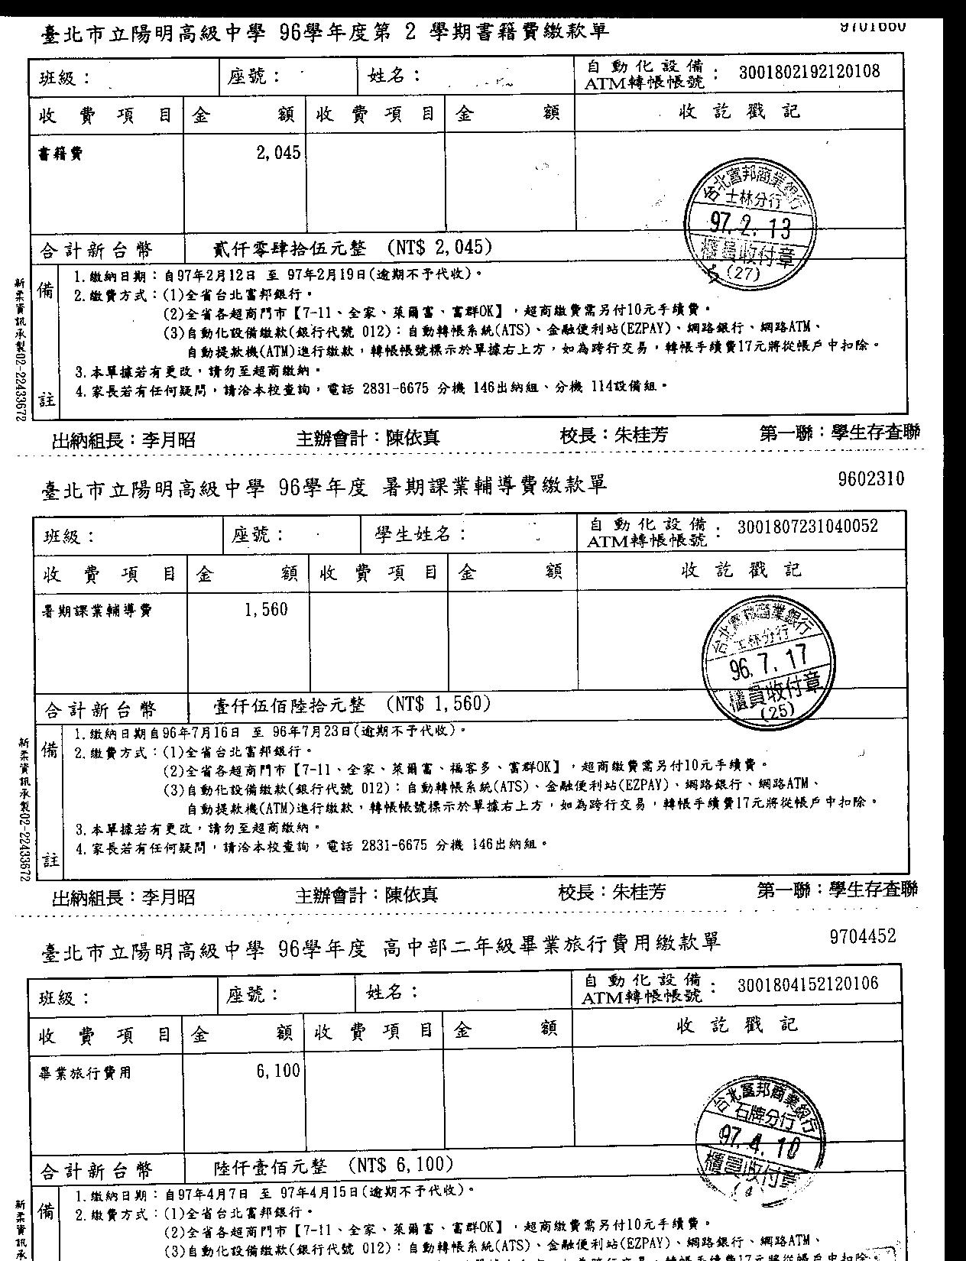
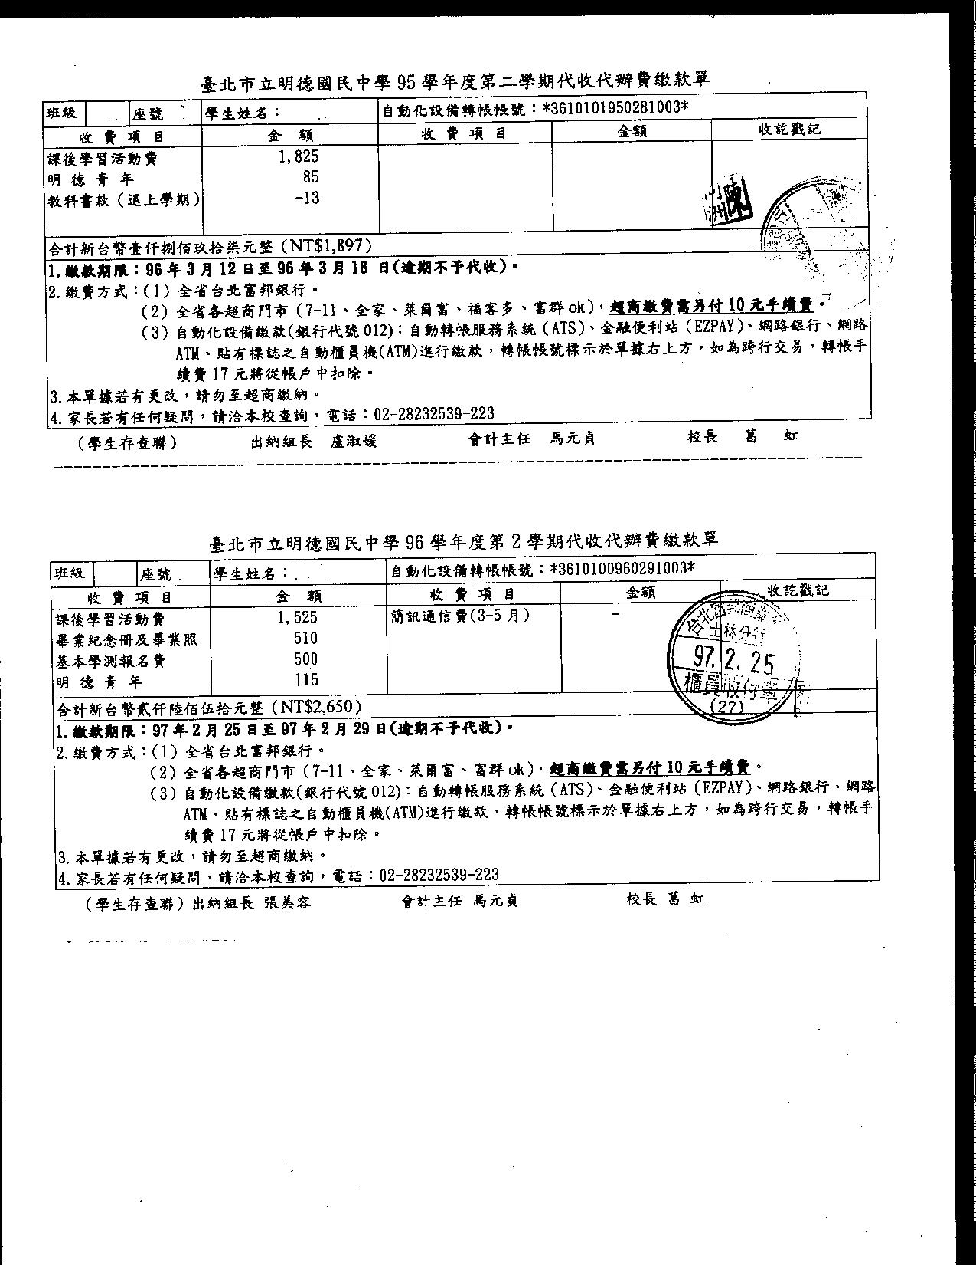
實習輔導處 行政會議口頭報告97.05.07
項目
已辦事項：
4月9日 恆毅中學蒞臨本校職業試探，感謝陳主任澤宏擔任講座。
4月10日 國中技藝教育學程設計B校外教學參觀北美館。
4月11日 辦理實習商店「消防安全」講座，感謝士林區消防大隊協助，當日學生亦同時參加防災演練，感謝教官室及總務處協助。
4月15日 商管群至故宮校外教學。
4月17日 召開97國中生寒輔檢討會及暑輔營籌備會議，相關資料已上網公告。
4月中旬 丙檢各項經費及明細表報勞中辦。
4月25日 召開台北市分區第2次工作協調會暨網頁術科測試工作協調會議，相關資料已上網。
4月21日 召開97年度丙級檢定校內第5次工作會議。
4月22日 已寄發97年國中生暑假職業輔導研習營宣傳海報至台北市公立﹙含完全中學﹚國中，4/29開始報名，報名資料彙整後於5/23辦理協調會。
4月25日 校友會與就輔組合辦「海外遊學與商用英語」講座，感謝校友會協助，商經科3年級6個班學生參加並反應熱烈。
4月28日 召開97年度丙級檢定校內第6次工作會議。
4-5月 籌備所承辦97年度在校生工業類、商業類丙檢術科測驗。相關資料如下：
職類名稱 | 承辦人 | 測驗日期 | 天數 | 考生人數
電腦軟體應用 | 王巧萍主任 | 6月3日~6月13日 | 8天 | 436人
網頁設計 | 王巧萍主任 | 6月16日~6月20日  6月28日~7月6日 | 14天 | 551人
網版製版 | 郭金福老師 | 6月19日~6月20日 | 2天 | 78人
感謝資處科王巧萍主任、廣設科郭金福老師協助辦理。

4-5月 籌備所承辦97年度「教師赴公民營機構研習」活動，規劃二梯次研習課程，感謝廣設科郭金福老師承辦。研習日期如下：
研習名稱 | 研習日期 | 合作機構
創意動態腳本製作 | 7月7日~7月11日 | 龍眾新媒體公司
數位拍攝、數位暗房及輸出影像 | 7月14日~7月25日 | 極電資訊公司
感謝廣設科郭金福老師協助辦理。
5月2日 辦理實習商店服裝審核，感謝郭老師裕芳、洪老師明璟協助及訓育組之兩名聯會同學。
5月2日 辦理實習商店『財務申報』講座，感謝會計科周主任士琦擔任講座。
3-6月 96學年度第2學期綜職科207校外實習安排：
實習職場：新店慈濟醫院、全聯超市、福林加油站、丹泥麵包、文昌雞肉飯、防癌協會
實習期間：2008/3/6 ~ 2008/6/19每週四整天
指導老師：謝靜儀、薛淑如、黃莉婷
感謝特教組長范嘉玲、特教老師、家長會、校友會協助開發實習職場。

待辦事項：
5月16日 辦理實習商店『稅務申報』講座，感謝會計科周主任士琦擔任講座。
5月 彙整97暑輔營國中生報名資料，上網公告
5月 辦理96學年度畢業生聯絡表，以利調查就業與升學概況
5月 辦理96下國中技藝教育學程學生成績彙整、籌備發表與表揚活動推薦等事宜。
5月 「第38屆全國技能競賽北區初賽」將於5月30~6月1日舉行，本校參賽職類、學生及指導老師如下：
職類 | 指導老師 | 參賽學生
圖文傳播設計技術職類 | 郭金福老師  陳哲祥老師  杜長江老師 | 223徐承黌  224曾尹文  224林庭萱
資訊技術職類 | 張靜宜老師  黃孟鈴老師 | 219鄭書宜  220張妙友  222葉怡廷
感謝各位指導老師辛勞的付出。

輔 導 室 報 告
書面報告事項
宣導事項：
- 工作報告
97/4/9、4/16、4/23、4/30下午 吳佳珊老師參加松山高中辦理「完形治療進階工作坊研習」。
97/4/10、97/4/24 至中和國中做升學宣導；辦理生命教育工作坊~教師成長團體(第3、4次)。
97/4/11 中午(12:10~13:10)辦理認輔工作會議暨14:10~16:30全校教師輔導知能研習。
97/4/11、4/18、4/25、5/2 辦理認輔學生小團體第2~5次活動；參加體育班申請入學簡章討論會議。
97/4月 性別平等教育宣導月活動。
97/4/14~4/18 風樓心語廣播站，蒐集準備期；97/4/21~4/25風樓心語廣播站每日中午廣播10分鐘；97/4/28~5/2小卡片展示期。
97/4/15及97/4/16 高一真愛值得等待~兩性交往與安全的愛。
97/4/17 本校慈幼社至大安高工參加性別平等教育創意戲劇彩排活動。
97/4/18 14:00~16:30愈快樂愈健康~談走出憂鬱症的歷程。何方小姐(作家、電台主持人)。
97/4/18、4/25、5/2、5/16下午林彥佑老師參加南港高工「自卑與超越－阿德勒學派心理治療理論與實務」研習。
97/4/21 參加97年度全國在校生商業類丙級專案技能檢定台北市分區召集學校士林高商校內分組第5次工作會議。
97/4/22 至大安高工擔任性別平等教育創意戲劇比賽國小組評審工作。
97/4/23 參加賃居生暨僑生座談會；參加主任會議；下午林彥佑老師參加明倫高中「生命教育－憂鬱與自我傷害二級預防」輔導知能研習。
97/4/25 參加97年度全國在校生商業類丙級技術士專案技能檢定台北市分區第2次工作協調會議；本校慈幼社至大安高工參加性別平等教育創意戲劇比賽。
97/4/28 下午至天文館參加表揚本校「96年度推動性別平等教育宣導月活動」，成果獲教育局評定為高中職「特優」頒獎典禮。
97/5/1 辦理臺北市97年度公私立高職「友善校園」學生輔導工作傳承研討會(一)---高危險群學生的學習輔導。

- 預定辦理事項：
97/5/9 12:40~13:10召開「性別平等教育委員會」；14:00~16:30邀請周麗玉委員辦理「多元職涯任我行」專題演講，地點：學生活動中心三樓演講廳，核發研習時數3小時，請性別平等教育委員會委員及有興趣的同仁參加。
5/16、5/30認輔學生小團體第6、7次活動。
97/5/22、 5/29、 6/5、6/12、6/19 下午辦理臺北市97年度公私立高職教師生涯輔導工作坊，邀請黃素菲教授及李玉娟總經理主講。
97/6/3 辦理臺北市97年度公私立高職「友善校園」學生輔導工作傳承研討會(二)。 地點：行政大樓中心三樓會議室。
97/6/30 召開「輔導工作委員會」、「學生事務與輔導工作執行小組」、「性別平等教育委員會」暨「推動生命教育工作小組」期末會議。

口頭報告 | 報告單位：人事室
口頭報告 | 日 期：97年5月7日
報告事項
一、討論提案：
檢陳本校98學年度特殊優良教師推薦時程注意事項草案1份（如附件），提請討論通過後照案實施。

